Les 400 Coups – étude du film
Fiche prof A2
Thèmes | L’école  Les années 50  Le cinéma français
Idées d’exploitations pédagogiques | Objectifs communicatifs  Comprendre un film  Comparer son école avec l’école française des années 50  Créer une vidéo décrivant un cours de français dans une école danoise | Kommunikative færdigheder
 | Objectifs linguistiques  Réviser le présent de l’impératif  Utiliser le présent de l’indicatif  Travailler sur les champs lexicaux :  - de l’école  - du caractère  - des tâches ménagères | Sprog og sprogbrug
 | Objectifs culturels  Découvrir un classique du cinéma français | Kultur- og samfundsforhold
 | Stratégie métacognitive  Acquérir du vocabulaire et renforcer ses compétences grammaticales en s’appuyant sur l’étude d’un document authentique.  Travailler sur l’impératif en partant d’exemples concrets et authentiques. | Sprogtilegnelse
Temps à y consacrer | TOTAL : 7 x 45 minutes + le film  Avant le film : 45 minutes  Film : 1h33  Après le film : 4 x 45 minutes  Ton film : 2 x 45 minutes

Avant de visionner le film
- Pose des questions à tes camarades à l’aide de la boîte à questions. Puis, remplis le tableau suivant.
Distribuer une carte à chaque élève. Les élèves doivent interroger leurs camarades pour trouver les informations et remplir le tableau.
Les élèves peuvent s’aider de la boîte à questions pour interroger leurs camarades.

Boîte à questions :
- Quand est créé … ?
- De quelle nationalité est … ?
- Combien de temps dure … ?

Nom du film | Le film s’appelle « Les 400 coups ».
Nom du réalisateur | Le réalisateur s’appelle François Truffaut.
Année de production | Le film est créé en 1959.
Nationalité | Le film est français.
Genre du film | C’est un drame.
Durée du film | Le film dure 1h33.
Nom de l’acteur principal | L’acteur principal s’appelle Jean-Pierre Léaud.
Nom du personnage principal | Le personnage principal s’appelle Antoine Doinel.

- Affiches du film
Regarde les affiches :
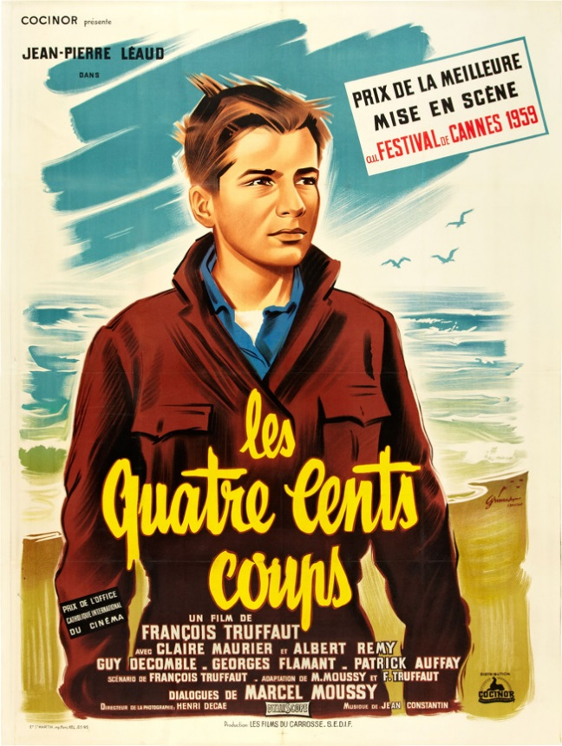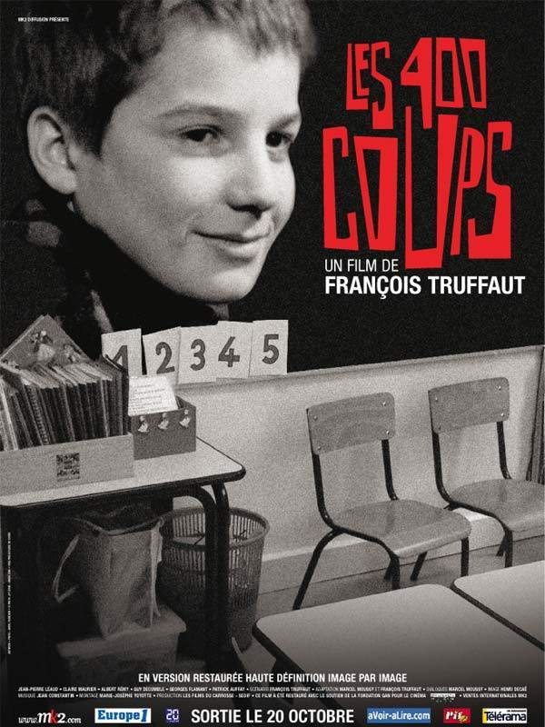
1- Production orale. Par groupe de deux, décrivez les affiches.
2- Quelle affiche est-ce que tu préfères ? Pourquoi ?
Exemples de réponses :
Je préfère l’affiche de gauche parce qu’elle est en couleur. L’enfant est sur une plage. Il a l’air libre.
Je préfère l’affiche de gauche parce qu’elle est plus moderne.
3- À ton avis, de quoi parle le film ?
À mon avis, le film parle d’un jeune adolescent, de l’école …

- Synopsis
Les 400 coups raconte la vie d’Antoine Doinel, un jeune garçon de 12 ans, qui traverse une adolescence difficile. Il vit à Paris avec sa mère, Gilberte et son beau-père, Julien. Gilberte est peu affectueuse avec son fils. Julien, lui, est indifférent. En manque d’affection, Antoine se révolte et fait les 400 coups avec son ami René.
1- À ton avis, que veut dire « faire les 400 coups » ? Brainstorming avec les élèves.
2- Définition :
Faire les 400 coups = faire toutes les bêtises possibles.
3- À ton avis, dans le film, quels « coups » va faire Antoine ?
…………………………………………………………………………………………………………………………………………………………………………
- Avec tes propres mots, écris un court texte pour présenter le film.
Les informations suivantes doivent être présentes : le nom du film, le nom du réalisateur, l’année de production, le nom du personnage principal et l’histoire du film
« Les 400 coups » est un film de 1959, réalisé par François Truffaut. Le personnage principal s’appelle Antoine Doinel. Il a 12 ans et habite à Paris avec sa mère et sa belle-mère. Le film raconte sa vie et son adolescence difficile. Dans le film, Antoine fait beaucoup de bêtises avec son ami René.

Après le film
- Le film
- Le vocabulaire du film
Relie les mots français et leur équivalent danois
Faire l’école buissonnière |  | At stjæle
Voler |  | At blive anholdt
Punir |  | At blive hørt i sin lektie
Réciter une leçon |  | Skulke fra skole
Se faire arrêter |  | At være en ungdomskriminel
Faire une fugue |  | At straffe
Être un délinquant |  | At løbe hjemmefra

- Compréhension générale. Coche la bonne réponse.
 | VRAI | FAUX
Antoine est fils unique. | x
Les parents d’Antoine sont très riches. |  | X (Il n’a pas de chambre à lui)
Antoine n’a pas d’ami. |  | X (Il est ami avec René).
Antoine vole de l’argent à ses parents. | X
Le beau-père d’Antoine est fan de rallye voiture. | x
La mère d’Antoine est fan de rallye voiture. |  | X
Antoine est très sérieux à l’école. |  | X
La mère d’Antoine est très amoureuse de Julien. |  | X (Elle embrasse un autre homme.)
Le camarade de classe d’Antoine va chez ses parents. Il souhaite dénoncer Antoine après son absence à l’école. | X
Antoine dit que sa mère est morte pour pouvoir retourner en classe. | X
Antoine ne veut pas rentrer chez lui. Il dort à l’hôtel. |  | X (Il dort dans une imprimerie)
Après la nuit passée dehors, Gilberte est très méchante avec Antoine. |  | X (elle le douche, lui parle)
Antoine dort chez son ami René parce qu’il a peur d’être puni par ses parents. | X
Antoine se fait arrêter parce qu’il a volé une machine à écrire. 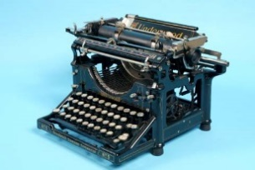 | X
À la fin, Antoine est toujours dans la même école. |  | X (Il est au centre d’observation.)
Antoine a longtemps habité avec sa grand-mère. | X
René et Gilberte rendent visite à Antoine au centre d’observation. | X
À la fin, Antoine part en courant. Il va voir la mer. | X

- Quels sont les 400 coups qu’Antoine fait dans le film ?
Il vole de l’argent à ses parents.
Il fait l’école buissonnière.
Il vole une machine à écrire.
Il dort dans une imprimerie. Il vole du lait dans la rue.
Il met le feu dans son appartement.
Il se sauve pour ne pas être puni par le directeur.
Il vole de l’argent dans les toilettes des femmes du cinéma.
Il boit du vin et il fume un cigare.
Il vole le « Guide Michelin » de Julien.
Il tire des boulettes de papiers sur les passants.
Il vole une machine à écrire.

- Le personnage d’Antoine

1- Son caractère
a) Entoure les adjectifs qui correspondent au caractère d’Antoine.
sérieux menteur calme gentil dynamique
obéissant généreux honnête
b) Est-ce que l’amitié entre Antoine et René est forte ? Donne un ou deux exemples.
Oui, l’amitié entre les deux garçons est forte.
Exemples :
Les deux garçons font l’école buissonnière ensemble.
René donne un mot d’excuse à Antoine pour qu’il recopie le mot.
René défend Antoine devant le professeur.
Quand Antoine ne veut pas dormir chez ses parents, René invite Antoine à dormir chez lui.
René rend visite à Antoine quand il est au centre d’observation.
c) Est-ce que René influence Antoine ? Donne un exemple
Oui, René influence Antoine. C’est René qui propose de faire l’école buissonnière.

2- Son travail à la maison
Antoine aide beaucoup à la maison. Sa mère lui donne beaucoup d’ordres.
Que dit la mère d’Antoine à Antoine ? Transforme les phrases à l’impératif.
Rappel : l’impératif
« Viens ici ! » « Mangez des pommes ! » « Écoutons la radio ! »
On utilise l’impératif pour donner un ordre, un conseil ou une instruction.
Les verbes à l’impératif ne se conjuguent qu’à 3 personnes : « tu », « nous » et « vous ».
L’impératif est un présent sans sujet personnel (« tu », « nous » et « vous »). => Exemples : « Pars ! » « Partons ! » « Partez ! »
À l’écrit, pour « tu », avec les verbes en –er (marcher, manger, parler …), il ne faut pas de « s ».
=> Exemples : « Marche ! » « Parle ! » « Mange !»
À l’écrit, pour « tu », avec les autres verbes, il faut un « s ».
=> Exemples : « Fais tes devoirs ! » « Pars ! »

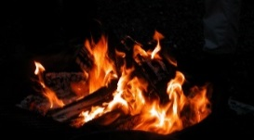 Tu fais du feu. => Fais du feu !
Tu mets la table. => Mets la table !
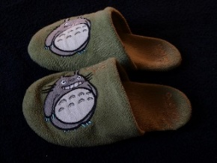 Tu apportes les chaussons. => Apporte les chaussons ! Apporte mes chaussons !
Tu fais les courses. => Fais les courses !
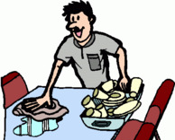Tu débarrasses la table. => Débarrasse la table !
Tu sors les poubelles. => Sors les poubelles !

- L’école et la classe des années 50
1. Étude générale du film
a) Quels éléments montrent que le film se passe dans les années 50 ? Entoure les bonnes réponses.
Un tableau interactif
Un encrier
Un ordinateur portable
Une craie
Une plume
Un tableau noir

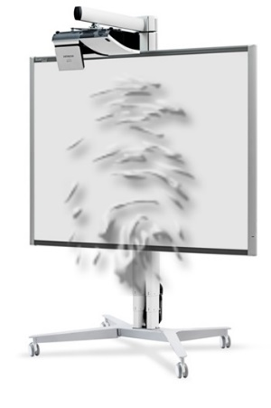
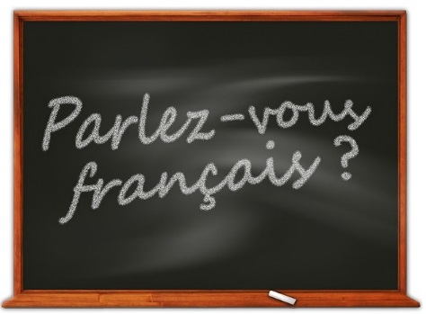

b) Pourquoi est-ce qu’il n’y a que des garçons dans la classe d’Antoine ?
L’histoire se passe dans les années 50. À l’époque, en France, l’école n’était pas mixte. C’est-à-dire que les filles allaient dans des écoles pour filles et les garçons dans des écoles pour garçons. La mixité s’est généralisée dans les années 60.

c) Quels cours est-ce qu’on observe dans le film ?
Coche les bonnes réponses.
□ L’histoire Le français L’anglais □ Les mathématiques Le sport
d) En français, que font les élèves ?
Coche les bonnes réponses.
Ils font des dictées. □ Ils font du théâtre. Ils récitent leurs leçons.
Ils écrivent des rédactions. □ Ils dessinent.
e) Cet enseignement est traditionnel ou moderne ?
Cet enseignement est très traditionnel.
f) Quel est le comportement des enfants en classe ?
Ils font des bêtises quand le professeur ne regarde pas. Ils sont calmes quand le professeur les regarde.
Les élèves ont peur de leur professeur.
g) Que font les élèves pendant la récréation ?
Ils jouent et ils se battent.
h) Que font les élèves pendant le cours de sport ?
Ils courent dans les rues de Paris. Peu à peu, ils partent du cours pour aller se promener dans les rues de la ville.
i) À la fin du film, Antoine va dans un centre d’observation. Qu’est-ce que c’est ?
C’est un centre pour les adolescents difficiles. C’est un centre très strict.

2. Étude de la première scène à l’école (2’55 à 4’46)
Une photo d’une jeune femme en sous-vêtements circule dans la classe. Antoine colorie sur la photo. Le professeur le voit.
Le professeur : - Doinel, apportez-moi ce que vous avez là !
Antoine apporte la photo au professeur.
Le professeur : - Ah, c’est du joli ! Au piquet !
Antoine va au coin.
Le professeur : - Plus qu’une minute.
Les élèves : - Oh !
Le professeur : - Silence !
Nous allons ramasser dans 30 secondes. Silence ! Silence !
Les chefs de rangées peuvent se tenir prêts. Je compte jusqu’à trois : 1, 2, 3.
Ramassez !
Mauricet ramasse les copies.
René : - Ramasse derrière !
Mauricet : - Allez, donne !
René : - Une seconde quoi!
Le professeur : - Qu’est-ce qui se passe là?
Mauricet : - Il ne veut pas donner sa feuille m’ssieur !
Le professeur : - Allez ! Pas de favoritisme !
Mauricet prend la feuille de René.
René : Lécheux !
Le professeur : - Tout le monde a remis sa copie ?
Les élèves : Oui, m’ssieur.
Le professeur : - Vous pouvez sortir ! (À Antoine) Non, non, pardon, pas vous. La récréation n’est pas un
dû, c’est une récompense.

Lis le texte et réponds aux questions :
a) Le professeur parle à Antoine. Comment ?
Il le vouvoie et utilise son nom de famille.
Remarque culturelle :
Aujourd’hui, en France, les professeurs ont tendance à tutoyer leurs élèves de collège et de lycée. Il arrive parfois que les professeurs vouvoient leurs élèves au lycée.
Les élèves, eux, vouvoient le professeur.
b) Pourquoi Antoine est puni ?
Il est puni parce qu’il a une photo de femme en sous-vêtements. Il est aussi puni parce qu’il a colorié sur la photo.
c) Entoure la bonne réponse.
D’après cet extrait, Mauricet est …
très obéissant. rebelle. sportif.

d) Quels adjectifs correspondent au professeur ? Entoure les adjectifs.
gentil patient sévère autoritaire drôle stressé

e) Le professeur parle …
au futur. au présent de l’impératif. au conditionnel.
f) Pourquoi est-ce que ce temps est utilisé ?
Ce temps est utilisé parce que le professeur donne des ordres à ses élèves.
g) Imagine trois ordres donnés par le professeur pendant son cours.
1- Effacez le tableau !
2- Écoutez-moi !
3- Sortez !

3. Étude de la dernière scène du film
Regarde la dernière scène du film (1:35:02 à 1:39:58). Par groupe de deux, répondez aux questions.
a) Pourquoi Antoine part en courant ?
Il part parce qu’il n’aime pas le centre. Il veut fuir du centre d’observation.
2- Où va Antoine ?
Antoine va à la plage. Il va voir la mer pour la première fois de sa vie.
3- Que représente la mer pour Antoine
Le danger La liberté L’enfance La colère L’amour
4- Que représente l’école pour Antoine
La liberté L’enfance Le manque de liberté La justice

IV. L’école d’Antoine est-elle différente de ton école ? Donne des exemples de ressemblances (=) et de différences (≠).
= | ≠

Ton film
Par groupe de 6, créer un petit film.
Dans ce film, vous présenterez un cours de français dans votre école.
Choisissez un titre.
Donnez un rôle pour chaque personne (un professeur, au moins deux élèves, un caméraman…).
Utilisez l’impératif au moins trois fois dans votre film.

